
云南省现代农业甘蔗产业技术体系
工作简报
第二十期

（总第20期）
甘蔗产业经济研究室 2011年11月12日
省农业厅副厅长孙海清到甘蔗产业经济研究室调研指导工作
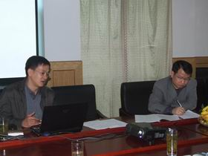
11月11日云南省农业厅副厅长孙海清到甘蔗产业经济研究室进行调研和指导工作，经济管理学院院长赵鸭桥、经济研究室岗位专家李宏、研究室成员饶志坚、张毅、陆俊文以及4位研究生参加了会议。
产业经济研究室李宏把体系建设以来甘蔗产业经济研究室在团队建设、任务委托协议书中各项考察任务的完成、研究室的组织管理和工作协调、研究室的组织管理和工作协调、体系内的交流与合作、工作报告和宣传信息报送以及研究中存在的问题等情况向孙副厅长作了详细的工作汇报。并就产业经济研究室近期完成的《小机榨对弥勒县甘蔗产业影响研究报告》、《云南省甘蔗种植比较效益分析研究报告》向孙副厅长和赵院长进行咨询。
会上，团队核心成员及学生就开展工作中存在的问题及在数据收集方面遇到的困难等情况与领导和专家进行了充分的讨论和分析。通过汇报和讨论，大家在研究重点、研究方法等方面解除了很多困惑，进一步明确了工作思路。
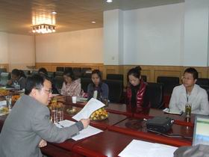
孙副厅长对研究室的工作给予了肯定和认可，同时也对今后的工作提出了几点要求：一是要加强与首席科学家的联系和工作汇报，密切体系内部的合作，充分发挥甘蔗产业体系建设的团队优势。二是要认真做好12月份参加体系建设论坛的汇报材料、咨询报告，要立足于甘蔗产业的供需情况、价格走势对未来甘蔗的种植规模、蔗糖的市场行情等进行科学的预测分析。三是在各试验站、推广站的数据收集一定要有针对性的选择好调查对象，处理好与调查对象的对接工作，做好、做准数据分析。最后孙副厅长指出：大家在今后的在工作中要多思考，要在突出重点的同时更要以创新的方法开展工作。
孙副厅长此次到甘蔗产业经济研究室调研和指导工作，让团队成员受益匪浅，我们将在今后的工作中实施，努力做到更好。

产业经济研究室 二○一一年十一月十二日报
报：首席科学家
云南省现代农业产业技术甘蔗体系办公室

